Ağustos 2021’de kurulan şirketlerin sayısında bir önceki aya göre %30,7 artış oldu.
- Bir önceki aya göre kurulan şirket sayısı %30,7 kurulan gerçek kişi ticari işletme sayısı %24,8 oranında artmış olup kurulan kooperatif sayısı %14,3 azalmıştır.
- Bir önceki aya göre kapanan şirket sayısında %28,7 kapanan kooperatif sayısında %4,6 kapanan gerçek kişi ticari işletme sayısında %3,1 artış olmuştur.
Kurulan şirket sayısında geçen yılın aynı ayına göre %5,9 azalış oldu.
- Ağustos 2021’de, Ağustos 2020’ye göre kurulan şirket sayısı %5,9 kurulan kooperatif sayısı %33,3 kurulan gerçek kişi ticari işletme sayısı %30,2 oranında azalmıştır.
- Ağustos 2021’de, kapanan şirket sayısı 2020 yılının aynı ayına göre %7 kapanan gerçek kişi ticari işletme sayısında %19,7 kapanan kooperatif sayısında % 78,1 oranında artış olmuştur.
2021 Ağustos Ayı Genel Görünümü
İLAN  TÜRÜ | ŞİRKET  TÜRÜ | AĞUSTOS 2021 | TEMMUZ  2021 | Bir Önceki Aya Göre Değişim (%) | AĞUSTOS 2020 | Bir Önceki Yılın Aynı Ayına Göre Değişim (%) | OCAK- AĞUSTOS  (8 Aylık)
 |  |  |  |  |  |  | 2020 | 2021 | Değişim (%)
Kurulan* | Şirket | 8.804 | 6.735 | 30,7 | 9.352 | -5,9 | 63.309 | 70.208 | 10,9
Kurulan* | Kooperatif | 96 | 112 | -14,3 | 144 | -33,3 | 960 | 931 | -3,0
Kurulan* | Ger.Kişi Tic.İşl. | 1.935 | 1.551 | 24,8 | 2.772 | -30,2 | 20.046 | 17.815 | -11,1
Tasfiye | Şirket | 1.097 | 1.053 | 4,2 | 884 | 24,1 | 9.014 | 10.202 | 13,2
Tasfiye | Kooperatif | 121 | 99 | 22,2 | 27 | 348,2 | 207 | 363 | 75,4
Kapanan** | Şirket | 1.328 | 1.032 | 28,7 | 1.241 | 7,0 | 8.492 | 7.793 | -8,2
Kapanan** | Kooperatif | 114 | 109 | 4,6 | 64 | 78,1 | 379 | 387 | 2,1
Kapanan** | Ger.Kişi Tic.İşl. | 1.342 | 1.302 | 3,1 | 1.121 | 19,7 | 15.055 | 13.368 | -11,2
* Kurulan gerçek kişi ticari işletmesi sayısı adi ortaklıkları da içermektedir.
* * Kapanan gerçek kişi ticari işletmesi sayısı, yapılan tebligatlarla ticari faaliyeti bulunmadığı tespit edilen gerçek kişi ticari işletmesinin kayıtlarının ilgili Ticaret Sicil Müdürlükleri tarafından Ticaret Sicil Yönetmeliğinin 51. maddesine istinaden re’sen silinen işletmelerini kapsamamaktadır. 2021 yılı Ağustos ayında 131 Ocak-Ağustos döneminde 21.371 gerçek kişi ticari işletmesi re’sen kapatılmıştır.

Ağustos 2021’de tüm illerde şirket kuruluşu gerçekleşmiştir.
- Ağustos 2021’de kurulan toplam 8.900 şirket ve kooperatifin %86,4’ü limited şirket, %12,6’sı anonim şirket, %1,1’i ise kooperatiftir. Şirket ve kooperatiflerin %39,4’ü İstanbul, %9,6’sı Ankara, %6,8’i İzmir’de kurulmuştur.
- Bu ay tüm illerde şirket kuruluşu gerçekleşmiştir.

Ağustos 2021’de kurulan şirketlerin sermayelerinin toplamı, bir önceki aya göre %12,5 oranında azaldı.

- 2021 yılında toplam 71.139 şirket ve kooperatif kurulmuştur. Bu dönemde kurulan toplam 60.886 limited şirket, toplam sermayenin %52,3’ünü, 9.307 anonim şirket ise %47,7’sini oluşturmaktadır. Ağustos ayında kurulan şirketlerin sermayelerinin toplamı, Temmuz ayına göre %12,5 oranında azalmıştır.
2021 Ağustos Ayı Şirket Türlerine Göre Şirket Kuruluşları
 |  | Şirket Türleri |  |  |  |  | Genel Toplam
 |  | Anonim | Kollektif | Komandit | Limited | Kooperatif | Genel Toplam
HAZİRAN 2021 | Sayı | 1.252 | 2 |  | 8.306 | 120 | 9.680
HAZİRAN 2021 | Sermaye (TL) | 1.499.920.139 | 1.005.000 |  | 3.879.592.150 |  | 5.380.517.289
TEMMUZ 2021 | Sayı | 939 | 3 |  | 5.793 | 112 | 6.847
TEMMUZ 2021 | Sermaye (TL) | 2.491.407.634 | 2.100.000 |  | 2.826.718.450 |  | 5.320.226.084
AĞUSTOS 2021 | Sayı | 1.117 | 1 |  | 7.686 | 96 | 8.900
AĞUSTOS 2021 | Sermaye (TL) | 1.187.892.546 | 0 |  | 3.466.525.650 |  | 4.654.418.196
2021 TOPLAM | Sayı | 9.307 | 15 |  | 60.886 | 931 | 71.139
2021 TOPLAM | Sermaye (TL) | 25.199.078.462 | 6.625.000 |  | 27.591.893.575 |  | 52.797.597.037

Ağustos 2021’de şirket ve kooperatiflerin 2.980’i ticaret, 1.404’ü imalat ve 934’ü inşaat sektöründe kurulmuştur. 773 gerçek kişi ticari işletmesi ise ticaret sektöründe kuruldu.
- Ağustos 2021’de şirket ve kooperatiflerin 2.980’i ticaret, 1.404’ü imalat ve 934’ü inşaat sektöründe kurulmuştur. Ağustos 2021’de kurulan gerçek kişi ticari işletmelerinin; 773’ü toptan ve perakende ticaret motorlu taşıtların ve motosikletlerin onarımı, 495’i inşaat, 244’ü imalat faaliyetleri sektöründedir.
- Bu ay kapanan şirket ve kooperatiflerin; 404’ü toptan ve perakende ticaret, motorlu taşıtların ve motosikletlerin onarımı, 229’u inşaat 174’ü imalat sektöründedir.
- Bu ay kapanan gerçek kişi ticari işletmelerinin 545’i toptan ve perakende ticaret, motorlu taşıtların ve motosikletlerin onarımı, 214’ü inşaat, 138’i imalat sektöründedir.

Ağustos 2021’de kurulan 96 Kooperatifin 55’i Konut Yapı Kooperatifidir.
- Ağustos 2021’de kurulan 96 Kooperatifin 55’i Konut Yapı Kooperatifi, 16’sı İşletme Kooperatifi 9’u Tarımsal Kalkınma Kooperatifi olarak kurulmuştur.

Ağustos 2021’de 1.199 adet yabancı ortak sermayeli şirket kuruldu.
- Ağustos 2021’de kurulan 1.199 yabancı ortak sermayeli şirketin 665’i Türkiye, 91’i İran, 34’ü Suriye ortaklı olarak kurulmuştur.
- Kurulan 1.199 yabancı ortak sermayeli şirketin 115’i anonim, 1.084’ü limited şirkettir. 2021 yılında kurulan şirketlerin 1.149’u Belirli bir mala tahsis edilmemiş mağazalardaki toptan ticaret, 428’i İşletme ve diğer idari danışmanlık faaliyetleri ve 440’ı Gayrimenkul acenteleri sektöründe kurulmuştur.
- Kurulan yabancı ortak sermayeli şirketlerin toplam sermayelerinin %83,4’ünü yabancı sermayeli ortak payını oluşturmaktadır.
 |  | Anonim | Limited | Genel Toplam
HAZİRAN 2021 | Sayı | 128 | 1.165 | 1.293
HAZİRAN 2021 | Ortak Olunan Şirketlerin Toplam Sermayesi (TL) | 83.840.989 | 487.357.050 | 571.198.039
HAZİRAN 2021 | Ortak Olunan Şirketlerdeki Yabancı Ortak Sermaye Toplamı (TL) | 75.301.872 | 398.838.375 | 474.140.247
HAZİRAN 2021 | Yabancı Ortak Sermaye Oranı (%) | 89,8 | 81,8 | 83,0
TEMMUZ 2021 | Sayı | 80 | 865 | 945
TEMMUZ 2021 | Ortak Olunan Şirketlerin Toplam Sermayesi (TL) | 168.161.000 | 491.205.000 | 659.366.000
TEMMUZ 2021 | Ortak Olunan Şirketlerdeki Yabancı Ortak Sermaye Toplamı (TL) | 163.674.236 | 399.656.600 | 563.330.836
TEMMUZ 2021 | Yabancı Ortak Sermaye Oranı (%) | 97,3 | 81,4 | 85,4
AĞUSTOS 2021 | Sayı | 115 | 1.084 | 1.199
AĞUSTOS 2021 | Ortak Olunan Şirketlerin Toplam Sermayesi (TL) | 204.037.133 | 526.705.000 | 730.742.133
AĞUSTOS 2021 | Ortak Olunan Şirketlerdeki Yabancı Ortak Sermaye Toplamı (TL) | 110.365.686 | 427.706.303 | 538.071.989
AĞUSTOS 2021 | Yabancı Ortak Sermaye Oranı (%) | 54,1 | 81,2 | 73,6
TOPLAM | Sayı | 816 | 7.306 | 8.122
TOPLAM | Ortak Olunan Şirketlerin Toplam Sermayesi (TL) | 1.745.192.788 | 3.435.947.050 | 5.181.139.838
TOPLAM | Ortak Olunan Şirketlerdeki Yabancı Ortak Sermaye Toplamı (TL) | 1.468.010.640 | 2.854.182.228 | 4.322.192.868
TOPLAM | Yabancı Ortak Sermaye Oranı (%) | 84,1 | 83,1 | 83,4

Not: Yıllık olarak kurulan yabancı ortak sermayeli şirketlerin, sermaye uyruklarının illere ve faaliyet alanlarına göre dağılımlarının görüleceği tablolar hazırlanmıştır. İlgili tablolara http://www.tobb.org.tr/resmi-istatistik bağlantısından ulaşabilirsiniz.

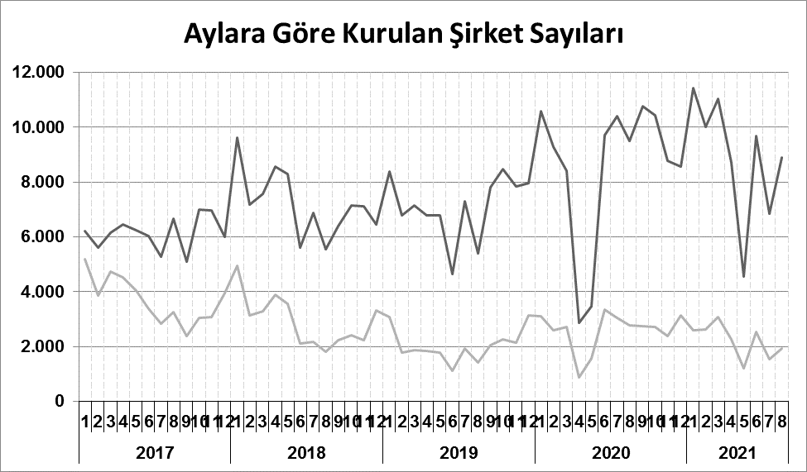
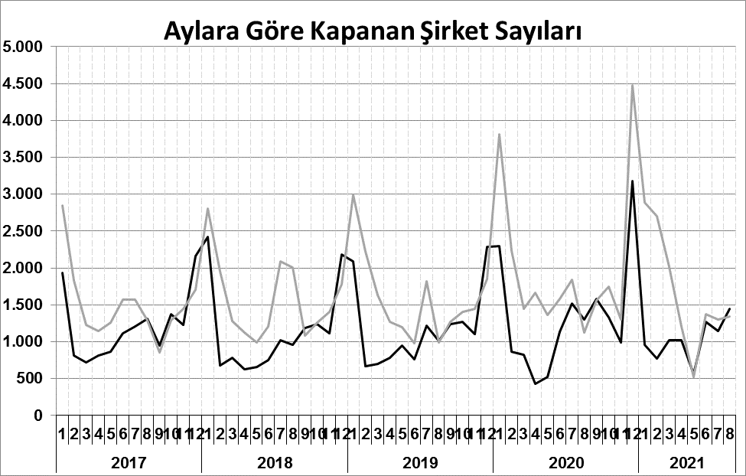
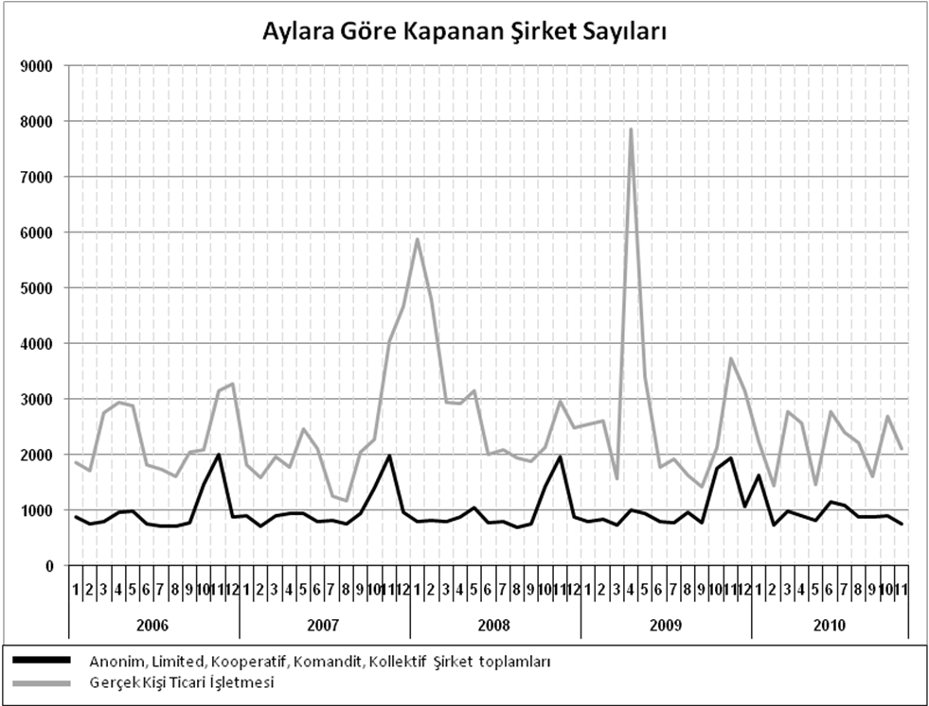
Anonim, Limited, Kooperatif, Komandit, Kollektif Şirket toplamları
Gerçek Kişi Ticari İşletmesi
Bir sonraki haber bülteninin yayımlanma tarihi 22 Ekim 2021’dir.
Ayrıntılı tablo ve grafiklere www.tobb.org.tr/resmi-istatistik adresinden erişebilirsiniz.

